**Федеральное государственное автономное образовательное учреждение высшего образования**

**"Московский Авиационный Институт (Национальный Исследовательский Университет"**

Институт “Информационные технологии и прикладная математика”

**Лабораторная работа № 2**

по курсу «ООП»

Тема: Перегрузка операций. Литералы

Студент: Николаева Елизавета

Группа: 80-201

Преподаватель: Чернышов Л.Н.

Дата: 01.10.2021

Оценка:

Москва, 2021

1. Постановка задачи

Вариант 1

**Комплексное число в алгебраической форме** представляются парой действительных чисел (a, b), где a – действительная часть, b – мнимая часть. Реализовать класс Complex для работы с комплексными числами. Обязательно должны быть присутствовать операции

- сложения add, (a, b) + (c, d) = (a + c, b + d);

- вычитания sub, (a, b) – (c, d) = (a – c, b – d);

- умножения mul, (a, b) ´ (c, d) = (ac – bd, ad + bc);

- деления div, (a, b) / (c, d) = (ac + bd, bc – ad) / (c2 + d2);

- сравнение equ, (a, b) = (c, d), если (a = c) и (b = d);

- сопряженное число conj, conj(a, b) = (a, –b).

Реализовать операции сравнения модулей.

1. Решение

Репозиторий: <https://github.com/esnikolaeva/oop/tree/main/oop_exercise_01>

Для решения задачи необходимо создать класс Complex, в котором будут находиться значения его действительной и мнимой части.

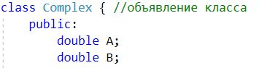

Функции класса Complex позволяют задать параметры числа, и вывести их.

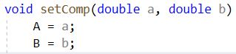 

По заданию, нужно реализовать все операции с комплексными числами в виде перегрузки операторов (сложение +, вычитание –, умножение *, деление : ), операцию сравнения (оператор =), вычислить сопряженное число (оператор ^). Так же реализовать сравнение модулей (операторы > и < ).

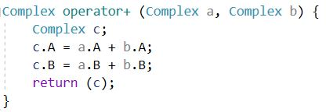

Оператор сложения двух комплексных чисел (a, b) + (c, d) = (a + c, b + d).

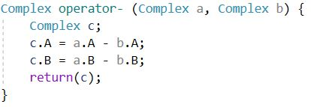

Оператор вычитания двух комплексных чисел (a, b) – (c, d) = (a – c, b – d).

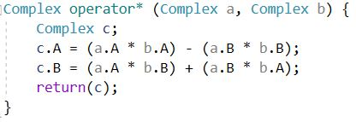

Оператор умножения комплексных чисел (a, b) * (c, d) = (ac – bd, ad + bc).

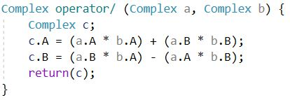

Оператор деления комплексных чисел (a, b) / (c, d) = (ac + bd, bc – ad)

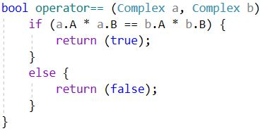

Простой оператор сравнения (либо числа равны, либо не равны). Если

(a = c) и (b = d) – числа равны.

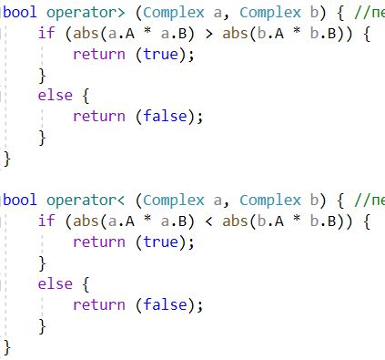

Операторы сравнения чисел по модулю.

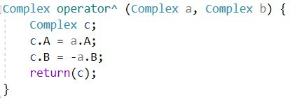

И последнее – оператор сопряженного числа (a, b) = (a, –b).

Также, в программе реализовано меню. Реализована проверка на непустоту заданного параметра(чисел) в виде fflag и sflag.

Затем, создадим файл CMakeLists:

cmake_minimum_required(VERSION 3.20)

project(oop_exercise_02)

set(CMAKE_CXX_STANDARD 23)

add_executable(oop_exercise_02 main.cpp)

1. Тестирование

**Тесто 01:**

1.Параметры первого числа

2.Параметры второго числа

3.Сложение чисел

4.Вычитание чисел

5.Умножение чисел

6.Деление чисел

7.Равенство чисел

8.Сравнение чисел по модулю

9.Сопряженное число

10.Выход

---

Введите команду1

Задайте параметры первого числа:5

6

---

1.Параметры первого числа

2.Параметры второго числа

3.Сложение чисел

4.Вычитание чисел

5.Умножение чисел

6.Деление чисел

7.Равенство чисел

8.Сравнение чисел по модулю

9.Сопряженное число

10.Выход

---

Введите команду2

Задайте параметры второго числа: 3

7

---

1.Параметры первого числа

2.Параметры второго числа

3.Сложение чисел

4.Вычитание чисел

5.Умножение чисел

6.Деление чисел

7.Равенство чисел

8.Сравнение чисел по модулю

9.Сопряженное число

10.Выход

---

Введите команду3

(8, 13*C)

---

1.Параметры первого числа

2.Параметры второго числа

3.Сложение чисел

4.Вычитание чисел

5.Умножение чисел

6.Деление чисел

7.Равенство чисел

8.Сравнение чисел по модулю

9.Сопряженное число

10.Выход

---

Введите команду4

(2, -1*C)

---

1.Параметры первого числа

2.Параметры второго числа

3.Сложение чисел

4.Вычитание чисел

5.Умножение чисел

6.Деление чисел

7.Равенство чисел

8.Сравнение чисел по модулю

9.Сопряженное число

10.Выход

---

Введите команду5

(-27, 53*C)

---

1.Параметры первого числа

2.Параметры второго числа

3.Сложение чисел

4.Вычитание чисел

5.Умножение чисел

6.Деление чисел

7.Равенство чисел

8.Сравнение чисел по модулю

9.Сопряженное число

10.Выход

---

Введите команду6

(57, -17*C)

---

1.Параметры первого числа

2.Параметры второго числа

3.Сложение чисел

4.Вычитание чисел

5.Умножение чисел

6.Деление чисел

7.Равенство чисел

8.Сравнение чисел по модулю

9.Сопряженное число

10.Выход

---

Введите команду7

Числа не равны

---

1.Параметры первого числа

2.Параметры второго числа

3.Сложение чисел

4.Вычитание чисел

5.Умножение чисел

6.Деление чисел

7.Равенство чисел

8.Сравнение чисел по модулю

9.Сопряженное число

10.Выход

---

Введите команду8

Первое число по модулю больше

---

1.Параметры первого числа

2.Параметры второго числа

3.Сложение чисел

4.Вычитание чисел

5.Умножение чисел

6.Деление чисел

7.Равенство чисел

8.Сравнение чисел по модулю

9.Сопряженное число

10.Выход

---

Введите команду9

(5, -6*C)

---

1.Параметры первого числа

2.Параметры второго числа

3.Сложение чисел

4.Вычитание чисел

5.Умножение чисел

6.Деление чисел

7.Равенство чисел

8.Сравнение чисел по модулю

9.Сопряженное число

10.Выход

**Тест 02:**

Введите команду1

Задайте параметры первого числа:-9

1

---

1.Параметры первого числа

2.Параметры второго числа

3.Сложение чисел

4.Вычитание чисел

5.Умножение чисел

6.Деление чисел

7.Равенство чисел

8.Сравнение чисел по модулю

9.Сопряженное число

10.Выход

---

Введите команду2

Задайте параметры второго числа: 7

2

---

1.Параметры первого числа

2.Параметры второго числа

3.Сложение чисел

4.Вычитание чисел

5.Умножение чисел

6.Деление чисел

7.Равенство чисел

8.Сравнение чисел по модулю

9.Сопряженное число

10.Выход

---

Введите команду3

(-2, 3*C)

---

1.Параметры первого числа

2.Параметры второго числа

3.Сложение чисел

4.Вычитание чисел

5.Умножение чисел

6.Деление чисел

7.Равенство чисел

8.Сравнение чисел по модулю

9.Сопряженное число

10.Выход

---

Введите команду4

(-16, -1*C)

---

1.Параметры первого числа

2.Параметры второго числа

3.Сложение чисел

4.Вычитание чисел

5.Умножение чисел

6.Деление чисел

7.Равенство чисел

8.Сравнение чисел по модулю

9.Сопряженное число

10.Выход

---

Введите команду5

(-65, -11*C)

---

1.Параметры первого числа

2.Параметры второго числа

3.Сложение чисел

4.Вычитание чисел

5.Умножение чисел

6.Деление чисел

7.Равенство чисел

8.Сравнение чисел по модулю

9.Сопряженное число

10.Выход

---

Введите команду6

(-61, 25*C)

---

1.Параметры первого числа

2.Параметры второго числа

3.Сложение чисел

4.Вычитание чисел

5.Умножение чисел

6.Деление чисел

7.Равенство чисел

8.Сравнение чисел по модулю

9.Сопряженное число

10.Выход

---

Введите команду7

Числа не равны

---

1.Параметры первого числа

2.Параметры второго числа

3.Сложение чисел

4.Вычитание чисел

5.Умножение чисел

6.Деление чисел

7.Равенство чисел

8.Сравнение чисел по модулю

9.Сопряженное число

10.Выход

---

Введите команду8

Первое число по модулю больше

---

1.Параметры первого числа

2.Параметры второго числа

3.Сложение чисел

4.Вычитание чисел

5.Умножение чисел

6.Деление чисел

7.Равенство чисел

8.Сравнение чисел по модулю

9.Сопряженное число

10.Выход

---

Введите команду9

(-9, -1*C)

**Тест 03:**

Введите команду1

Задайте параметры первого числа:7

4

---

1.Параметры первого числа

2.Параметры второго числа

3.Сложение чисел

4.Вычитание чисел

5.Умножение чисел

6.Деление чисел

7.Равенство чисел

8.Сравнение чисел по модулю

9.Сопряженное число

10.Выход

---

Введите команду2

Задайте параметры второго числа: 7

4

---

1.Параметры первого числа

2.Параметры второго числа

3.Сложение чисел

4.Вычитание чисел

5.Умножение чисел

6.Деление чисел

7.Равенство чисел

8.Сравнение чисел по модулю

9.Сопряженное число

10.Выход

---

Введите команду3

(14, 8*C)

---

1.Параметры первого числа

2.Параметры второго числа

3.Сложение чисел

4.Вычитание чисел

5.Умножение чисел

6.Деление чисел

7.Равенство чисел

8.Сравнение чисел по модулю

9.Сопряженное число

10.Выход

---

Введите команду4

(0, 0*C)

---

1.Параметры первого числа

2.Параметры второго числа

3.Сложение чисел

4.Вычитание чисел

5.Умножение чисел

6.Деление чисел

7.Равенство чисел

8.Сравнение чисел по модулю

9.Сопряженное число

10.Выход

---

Введите команду5

(33, 56*C)

---

1.Параметры первого числа

2.Параметры второго числа

3.Сложение чисел

4.Вычитание чисел

5.Умножение чисел

6.Деление чисел

7.Равенство чисел

8.Сравнение чисел по модулю

9.Сопряженное число

10.Выход

---

Введите команду6

(65, 0*C)

---

1.Параметры первого числа

2.Параметры второго числа

3.Сложение чисел

4.Вычитание чисел

5.Умножение чисел

6.Деление чисел

7.Равенство чисел

8.Сравнение чисел по модулю

9.Сопряженное число

10.Выход

---

Введите команду7

Числа равны

---

1.Параметры первого числа

2.Параметры второго числа

3.Сложение чисел

4.Вычитание чисел

5.Умножение чисел

6.Деление чисел

7.Равенство чисел

8.Сравнение чисел по модулю

9.Сопряженное число

10.Выход

---

Введите команду8

Числа равны

---

1.Параметры первого числа

2.Параметры второго числа

3.Сложение чисел

4.Вычитание чисел

5.Умножение чисел

6.Деление чисел

7.Равенство чисел

8.Сравнение чисел по модулю

9.Сопряженное число

10.Выход

---

Введите команду9

(7, -4*C)

---

1.Параметры первого числа

2.Параметры второго числа

3.Сложение чисел

4.Вычитание чисел

5.Умножение чисел

6.Деление чисел

7.Равенство чисел

8.Сравнение чисел по модулю

9.Сопряженное число

10.Выход

4. Листинг

/*Николаева Е.С. М8О-201Б-20

Вариант 1: Комплексное число в алгебраической форме представляются парой действительных чисел (a, b), где a – действительная часть, b – мнимая часть. Реализовать класс Complex для работы с комплексными числами. Обязательно должны быть присутствовать операции

- сложения add, (a, b) + (c, d) = (a + c, b + d);

- вычитания sub, (a, b) – (c, d) = (a – c, b – d);

- умножения mul, (a, b) ´ (c, d) = (ac – bd, ad + bc);

- деления div, (a, b) / (c, d) = (ac + bd, bc – ad) / (c2 + d2);

- сравнение equ, (a, b) = (c, d), если (a = c) и (b = d);

- сопряженное число conj, conj(a, b) = (a, –b).

Реализовать операции сравнения модулей.

*/

#include <iostream>

#include <math.h>

#include <complex.h>

using namespace std;

class Complex { //объявление класса

public:

double A;

double B;

void setComp(double a, double b) { //задание параметров числа

A = a;

B = b;

}

void getComp() { //получение параметров числа

cout << "(" << A << ", " << B << "*C)";

}

};

Complex operator+ (Complex a, Complex b) { //перегрузка оператора сложения

Complex c;

c.A = a.A + b.A;

c.B = a.B + b.B;

return (c);

}

Complex operator- (Complex a, Complex b) { //перегрузка оператора вычитания

Complex c;

c.A = a.A - b.A;

c.B = a.B - b.B;

return(c);

}

Complex operator* (Complex a, Complex b) { //перегрузка оператора умножения

Complex c;

c.A = (a.A * b.A) - (a.B * b.B);

c.B = (a.A * b.B) + (a.B * b.A);

return(c);

}

Complex operator/ (Complex a, Complex b) { //перегрузка оператора деления

Complex c;

c.A = (a.A * b.A) + (a.B * b.B);

c.B = (a.B * b.A) - (a.A * b.B);

return(c);

}

bool operator== (Complex a, Complex b) { //перегрузка оператора сравнения

if (a.A * a.B == b.A * b.B) {

return (true);

}

else {

return (false);

}

}

bool operator> (Complex a, Complex b) { //перегрузка оператора сравнения по модулю

if (abs(a.A * a.B) > abs(b.A * b.B)) {

return (true);

}

else {

return (false);

}

}

bool operator< (Complex a, Complex b) { //перегрузка оператора сравнения по модулю

if (abs(a.A * a.B) < abs(b.A * b.B)) {

return (true);

}

else {

return (false);

}

}

Complex operator^ (Complex a, Complex b) {

Complex c;

c.A = a.A;

c.B = -a.B;

return(c);

}

int main() {

setlocale(LC_ALL, "Russian");

int a;

int b;

int fflag = 0;

int sflag = 0;

Complex First;

Complex Second;

Complex Third;

int c = 0;

while (c != 10) {

cout << "\n---\n1.Параметры первого числа \n2.Параметры второго числа \n3.Сложение чисел \n4.Вычитание чисел \n5.Умножение чисел \n6.Деление чисел \n7.Равенство чисел \n8.Сравнение чисел по модулю \n9.Сопряженное число \n10.Выход \n---";

cout << "\nВведите команду";

cin >> c;

switch (c) {

case 1:

cout << "\nЗадайте параметры первого числа:";

cin >> a >> b;

First.setComp(a, b);

fflag = 1;

break;

case 2:

cout << "\nЗадайте параметры второго числа: ";

cin >> a >> b;

Second.setComp(a, b);

sflag = 1;

break;

case 3:

if (fflag == 1 && sflag == 1) { //проверка непустоты параметров чисел

Third = First + Second;

Third.getComp();

}

else {

if (fflag != 1) {

cout << "\nПараметры первого числа не заданы";

}

if (sflag != 1) {

cout << "\nПараметры второго числа не заданы";

}

}

break;

case 4:

if (fflag == 1 && sflag == 1) { //проверка непустоты параметров чисел

Third = First - Second;

Third.getComp();

}

else {

if (fflag != 1) {

cout << "\nПараметры первого числа не заданы";

}

if (sflag != 1) {

cout << "\nПараметры второго числа не заданы";

}

}

break;

case 5:

if (fflag == 1 && sflag == 1) { //проверка непустоты параметров чисел

Third = First * Second;

Third.getComp();

}

else {

if (fflag != 1) {

cout << "\nПараметры первого числа не заданы";

}

if (sflag != 1) {

cout << "\nПараметры второго числа не заданы";

}

}

break;

case 6:

if (fflag == 1 && sflag == 1) { //проверка непустоты параметров чисел

Third = First / Second;

Third.getComp();

}

else {

if (fflag != 1) {

cout << "\nПараметры первого числа не заданы";

}

if (sflag != 1) {

cout << "\nПараметры второго числа не заданы";

}

}

break;

case 7:

if (fflag == 1 && sflag == 1) { //проверка непустоты параметров чисел

if (First == Second) {

cout << "Числа равны";

}

else

cout << "Числа не равны";

}

else {

if (fflag != 1) {

cout << "\nПараметры первого числа не заданы";

}

if (sflag != 1) {

cout << "\nПараметры второго числа не заданы";

}

}

break;

case 8:

if (fflag == 1 && sflag == 1) { //проверка непустоты параметров чисел

if (First > Second) {

cout << "Первое число по модулю больше";

}

else

if (First < Second) {

cout << "Второе число по модулю больше";

}

else {

if (fflag != 1) {

cout << "\nПараметры первого числа не заданы";

}

if (sflag != 1) {

cout << "\nПараметры второго числа не заданы";

}

}

break;

case 9:

if (fflag == 1 && sflag == 1) {

Third = First^Second;

Third.getComp();

}

else {

if (fflag != 1) {

cout << "\nПараметры первого числа не заданы";

}

if (sflag != 1) {

cout << "\nПараметры второго числа не заданы";

}

}

case 10:

break;

default:

cout << "Неверная команда\n";

}

}

}

return 0;

}

5. Список литературы

Справочник по языку [Электронный ресурс]. URL: <https://ravesli.com/uroki-cpp/> (дата обращения 16.10.2021).

Справочник по языку [Электронный ресурс]. URL:

<https://metanit.com/cpp/tutorial/> (дата обращения 16.10.2021).